Журавлёв Игорь Константинович
кандидат философских наук, доцент

ГОЛГОФА ДОСТОЕВСКОГО
Аннотация

После знаменитой речи Достоевского на Пушкинском празднике, воспринятой не только как обращение к современникам, но и как завещание потомкам, за Достоевским закрепилась слава пророка, устами которого русский православный народ пророчествует о самом себе. Об этом говорили все, однако многие, и особенно западники, ориентирующиеся на Европу, – иронически, поскольку считали, что правда, к которой стремится русский народ, ему не принадлежит, ибо находится где-то далеко, например, в Европе, которой и следует подражать. Достоевский на протяжении всего своего творчества разоблачает это ложное утверждение, наносящее великий ущерб России и её народу.
Достоевского упрекают в том, что герои его книг не готовы к жизни на земле, они не ищут и не находят связи с действительной жизнью. Кажется, что они только сейчас вступили в мир цивилизации и не успели в нём освоиться. Они совершенно беспомощны в незнакомом им мире. Отсюда все их беды. Отчасти это действительно так, и Достоевский показывает причины неприспособленности русского человека к «цивилизованной жизни». Достоевский вслед за Гоголем утверждает, что русская нация – молодая, ещё только формирующаяся, и в этом её преимущество по сравнению с европейскими нациями, вступившими в период старческого увядания. Русский человек подобен ребёнку, которому, по слову Иисуса Христа, принадлежит Царствие Божие. Каждый ребёнок может быть счастлив и свободен только в семье, ибо нуждается в родительской опеке. Европейцы и пытаются включить Россию в «европейскую семью», мечтая стать опекунами «русского ребёнка», который без их опеки пропадёт. Но русский человек давно нашёл своих опекунов: Отца Небесного и Матерь Божию, и в других опекунах не нуждается.
Достоевский приходит к выводу, что беды России и русского человека проистекают оттого, что европейской цивилизации, вопреки воле Бога, удалось навязать России своё опекунство, вынуждая копировать европейские государственные и общественные структуры. Поскольку «копии» противоречат духу православия, они оказываются карикатурными. Государственные структуры приобретают форму бездушной бюрократической системы, в обслуживание которой включены многочисленные «европейские специалисты» Общественная жизнь России разрушается сатанинскими «бесами революции», пытающимися отвратить русский народ от православия через приобщение к европейскому антихристианскому просвещению, к плодам европейской безрелигиозной цивилизации. Русский человек сердцем чувствует, что правда не в европейской цивилизации, давно отвернувшейся от Бога, а в русском православии. И страдает он оттого, что вынужден жить по безбожным «цивилизованным законам», губящим человеческие души. Его несчастье в том, что он не может к этим законам приспособиться, но в этом же и залог его будущего спасения.
Европейское просвещение вещает мёртвую истину, провозглашающую свободу личности, но на самом деле отдающую человека в рабскую покорность необходимости, без которой невозможна деятельность разума. Русский человек, по мысли Достоевского, противопоставляет этой мертвящей истине живую истину спасения, полученную от Бога и бережно хранимую в русской душе. Поэтому утверждение некоторых критиков, что Достоевский создаёт святых из русских крестьян, игроков и преступников, а его произведения сравнимы с «Деяниями апостолов», имеют под собой определённые основания.
Достоевский как мыслитель совершил немало открытий, которые можно по праву назвать великими открытиями человеческого духа. Однако все они были искажены его многочисленными комментаторами. Так, открытую им неэвклидову гармонию порочного мира европейская наука поспешила назвать истинной гармонией бытия, в том числе и мира физического. Сатанинская логика «великого инквизитора», которой, как утверждает Достоевский, придерживается европейская цивилизация, объявлена логикой мышления самого русского духовидца, что противоречит не только истине, но и здравому смыслу. И это не случайно, ибо здравый смысл есть здоровый инстинкт самосохранения русского православного народа, в то время как европейская социологическая наука противоречит этому здоровому инстинкту. Всё это говорит о том, что русский православный народ – народ особый, Богоизбранный. Более того, в удивительном романе «Идиот» Достоевский показывает, что Богоизбранность русского народа проистекает из того, что Святая Русь является избранницей Христовой, Его невестой, через посредство которой человечество окончательно породнится с Богом, а тем самым и спасётся. Однако это величайшее открытие Достоевского оставалось незамеченным вплоть до начала XXI века, поскольку человечество, как это выяснилось, ещё не доросло до восприятия подобных сокровенных истин. И только сейчас эта истина приоткрывается, потому что XXI век – это век торжества Святой Руси, а вместе с ней и торжества Славы Божией.

Журавлёв Игорь Константинович
кандидат философских наук, доцент

Г О Л Г О Ф А Д О С Т О Е В С К О Г О

ОГЛАВЛЕНИЕ
ВВЕДЕНИЕ с. 3
- МИСТИЧЕСКИЕ ГЛУБИНЫ ФИЛОСОФСКИХ
ИССЛЕДОВАНИЙ ДОСТОЕВСКОГО с. 6 1.1. Реализм или фантастика? с. 6
1.2. Космос и хаос в структуре мира и в человеческой душе с. 21
1.3. Неэвклидова гармония мира с. 40
1.4. Русский человек в поисках Бога с. 55
1.5. Достоевский и Ницше с. 71 1.6. Достоевский и Фрейд с. 88
1.7. Религия и наука об эволюции и прогрессе с. 107
1.8.Философско-религиозное учение о человеке с. 126
II. ОПРАВДАНИЕ ЧЕЛОВЕКА с. 141
2.1. Противоречия капитализма и социализма с. 141
2.2. Переоценка ценностей или перерождение? с. 155
2.3. «Преступление и наказание» с. 168
2.4. «Братья Карамазовы» с. 187
2.5. Достоевский и Кьеркегор с. 207
2.6. Культура и цивилизация с. 222
2.7. Византийское и русское православие; с. 234
2.8. Тема «русский Христос» с. 246
III. БОГОИЗБРАННЫЙ РУССКИЙ НАРОД с. 259
3.1. Пушкин, Гоголь, Достоевский с. 259
3.2. Россия и Европа с. 273
3.3. Легенда о Великом Инквизиторе с. 286
3.4. Каторжная правда с. 300
3.5 Духи русской революции с. 313
3.6. Русский социализм (государственный и народный) с. 329
3.7. Будущее невысказанное Слово с. 344
3.8. Крестные муки невесты Христовой с. 358
ЗАКЛЮЧЕНИЕ с. 384

Образцы иллюстраций

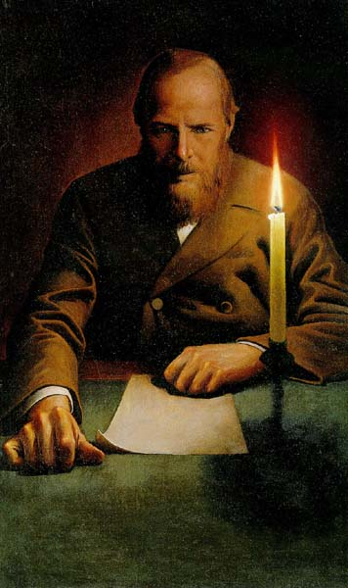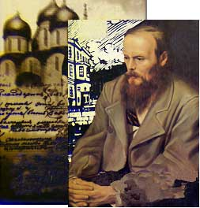
свеча ещё не догорела мысли о Православии
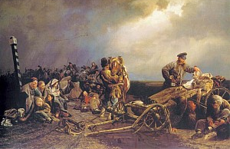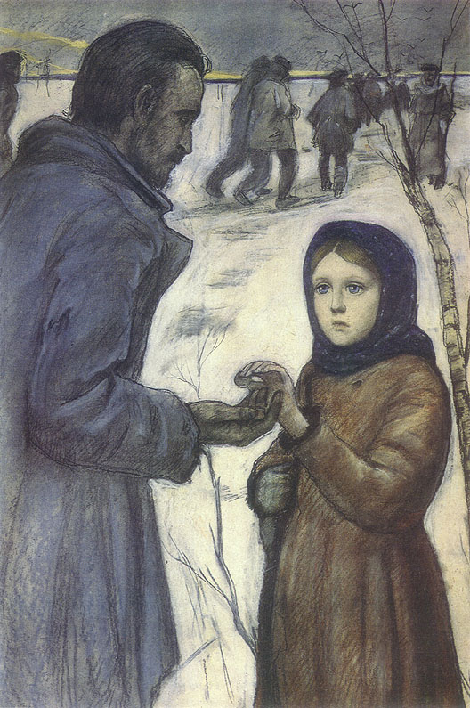
арестанты на привале «Записки из мёртвого дома»

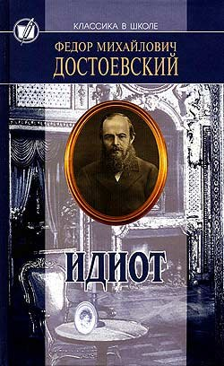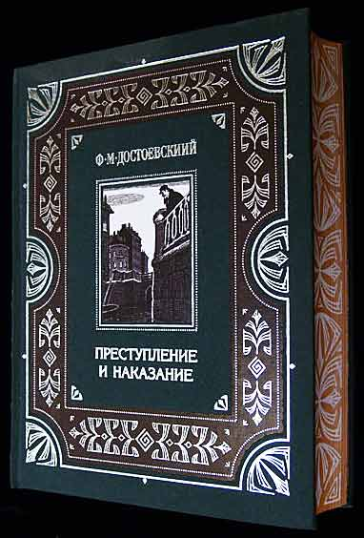

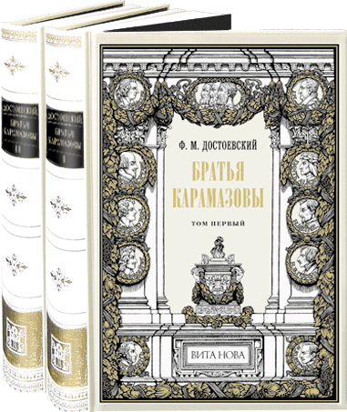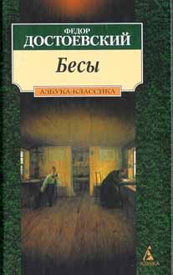

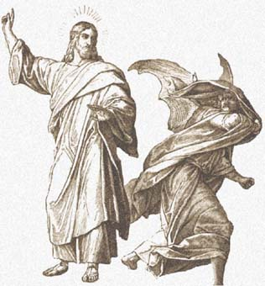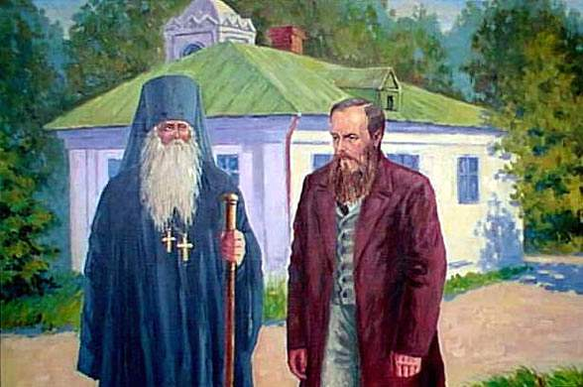
борьба добра со злом Достоевский в Оптиной пустыне

